Tuần 22
Từ ngày 13/2/2023 đến ngày 17/3/2023
Thứ | Buổi | Tiết | Môn | Lớp | Tên bài giảng
2 | Sáng | 1  2  3  4
 | Chiều | 1  2  3  4 | Tin học  Tin học  Tin học | 4B  5A  5A | Sao chép nội dung từ phần mềm khác (tiết 1)  Câu lệnh lặp lồng nhau (tiết 1)  Câu lệnh lặp lồng nhau (tiết 2)
3 | Sáng | 1  2  3  4 | TH &CN(TH)  TH &CN(CN)  TH &CN(TH)  TH &CN(CN) | 3C  3C  3B  3B | Bảo vệ thông tin khi dùng máy tính (tiết 2)  Dụng cụ và vật liệu làm thủ công (tiết 2)  Bảo vệ thông tin khi dùng máy tính (tiết 2)  Dụng cụ và vật liệu làm thủ công (tiết 2)
 | Chiều | 1  2  3  4 | Tin học  Tin học  Tin học | 5C  5C  5B | Câu lệnh lặp lồng nhau (tiết 1)  Câu lệnh lặp lồng nhau (tiết 2)  Câu lệnh lặp lồng nhau (tiết 1)
4 | Sáng | 1  2  3  4
 | Chiều | 1  2  3  4
5 | Sáng | 1  2  3  4 | Tin học  Tin học  Tin học  Tin học | 5B  4A  4B  4A | Câu lệnh lặp lồng nhau (tiết 2)  Sao chép nội dung từ phần mềm khác (tiết 1)  Sao chép nội dung từ phần mềm khác (tiết 2)  Sao chép nội dung từ phần mềm khác (tiết 1)
 | Chiều | 1  2  3  4 | ATGT  ATGT  ATGT | 2B  2C  2A | Lên, xuống xe đạp, xe máy an toàn (t2)  Lên, xuống xe đạp, xe máy an toàn (t2)  Lên, xuống xe đạp, xe máy an toàn (t2)
6 | Sáng | 1  2  3  4 | TH &CN(CN) | 3A | Dụng cụ và vật liệu làm thủ công (tiết 2)
 | Chiều | 1  2  3  4 | ATGT  KNS  TH &CN(TH) | 1B  1B  3A | Đi bộ qua đường an toàn (t2)  Kĩ năng phòng tránh tai nạn thương tích (tiết 1)  Bảo vệ thông tin khi dùng máy tính (tiết 2)

TIN HỌC VÀ CÔNG NGHỆ (CÔNG NGHỆ)
TUẦN 22
CHỦ ĐỀ: THỦ CÔNG KĨ THUẬT
BÀI 7: DỤNG CỤ VÀ VẬT LIỆU LÀM THỦ CÔNG (TIẾT 2)
(Từ ngày 13/2/2023 đến ngày 17/3/2023)

I. YÊU CẦU CẦN ĐẠT:
1. Kiến thức – kỹ năng:
- Kể được tên một số vật liệu, dụng cụ đơn giản để làm thủ công
- Sử dụng các dụng cụ làm thủ công đúng cách và an toàn.
2. Năng lực:
  - . Năng lực công nghệ
- Sử dụng công nghệ: Sử dụng các dụng cụ làm thủ công đúng cách và an toàn.
2.2. Năng lực chung:
- Tự chủ và tự học: sử dụng các dụng cụ và vật liệu phù hợp để trang trí thêm góc học tập và giúp hỗ trợ việc học tập hiệu quả.
- Giải quyết vấn đề và sáng tạo: Nhận ra những tình huống mất an toàn trong sử dụng các dụng cụ, vật liệu làm thủ công nói riêng và dụng cụ, vật liệu khác trong sinh hoạt gia đình nói chung và đề xuất được các giải pháp phù hợp.
3. Phẩm chất
- Chăm chỉ: Ham học hỏi, tìm tòi để mở rộng hiểu biết và vận dụng kiến thức đã học về dụng cụ, vật liệu vào học tập và cuộc sống hằng ngày trong gia đình.
- Trách nhiệm: Có ý thức bảo quản, giữ gìn dụng cụ, vật liệu trong gia đình. Có ý thức sắp xếp dụng cụ, vật liệu gọn gàng.
II. ĐỒ DÙNG DẠY - HỌC:
- GV: một số dụng cụ thủ công; sản phẩm mẫu thủ công; tranh ảnh ở sách giao khoa;
- HS: SGK, VBT, vở ghi
III. CÁC HOẠT ĐỘNG DẠY – HỌC CHỦ YẾU:
Hoạt động của GV | Hoạt động của HS
KHỞI ĐỘNG (5p)
- GV tổ chức trò chơi “Ô chữ bí mật” .  - Kết nối bài mới | - Tham gia trò chơi  - Lắng nghe
KHÁM PHÁ (20p)
- GV tổ chức cho HS chơi trò chơi theo nhóm 4: Ghép đôi  - GV cho HS chơi trò chơi “Ghép đôi” tìm tên gọi phù hợp với các bức tranh. (GV chuẩn bị sẵn tranh và thẻ chữ phù hợp với tranh để HS thực hiện chơi ghép đôi theo nhóm 4)  + Tranh  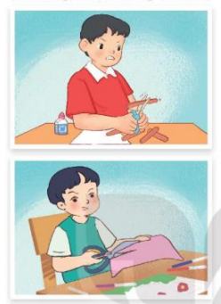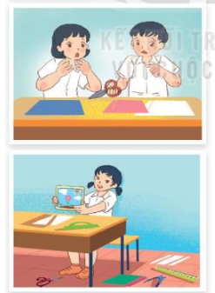  + Thẻ chữ: Dụng cụ không phù hợp với vật liệu;Dụng cụ quá to so với vật liệu; Không tập trung khi sử dụng dụng cụ; Không cất gọn dụng cụ sau khi dùng xong.  - GV mời đại diện các nhóm trình bày kết quả.  - GV nhận xét tuyên dương.  - GV hỏi:  + Khi sử dụng dụng cụ không phù hợp với vật liệu có thể gây ra hậu quả gì?  + Nêu một số trường hợp làm bị thương người sử dụng do không chọn dụng cụ phù hợp?  + Không tập trung và không cách gọn dụng cụ sau khi dùng gây nên hậu quả gì?  - GV kết luận: Chọn dụng cụ vừa với tay cầm, hạn chế có đàu sắc, nhọn. Tập trung khi sử dụng dụng cụ, không đùa nghịch để tránh làm người khác bị thương. Cất dụng cụ vào hộp hoặc bao đựng và để nơi an toàn. | - Tham gia trò chơi  - Trình bay  - Lắng nghe  - Trả lời  - Lắng nghe
LUYỆN TẬP , THỰC HÀNH (10p)
- GV yêu cầu HS quan sát các hình 8 đến 13 và cho biết:  + Để làm được sản phẩm ở hình 13 ta cần sử dụng những dụng cụ và vật liệu thủ công nào?  + Nêu một số lưu ý khi sử dung compa, kéo, hồ dán?  + Để tạo được sản phẩm này cần mấy bước?  - GV yêu cầu HS thực hành làm sản phẩm.  - GV quan sát, theo dõi, hướng dẫn HS trong quá trình làm sản phẩm  - Nhận xét, đánh giá sản phẩm theo các tiêu chí cụ thể.  - GV kết luận lại: Chọn dụng cụ vừa với tay cầm, hạn chế có đàu sắc, nhọn. Tập trung khi sử dụng dụng cụ, không đùa nghịch để tránh làm người khác bị thương. Cất dụng cụ vào hộp hoặc bao đựng và để nơi an toàn. | - Trả lời  - Thực hành  - Lắng nghe  - Lắng nghe
IV. ĐIỀU CHỈNH SAU BÀI DẠY:
...............................................................................................................................................................................................................................................................................................................................................................................................................

TIN HỌC 4
TUẦN 22
Từ ngày 13/2/2023 đến ngày 17/2/2023
BÀI 2: SAO CHÉP NỘI DUNG TỪ PHẦN MỀM KHÁC (2 tiết)

I. YÊU CẦU CẦN ĐẠT:
1. Kiến thức – kỹ năng:
- Chèn được đoạn văn bản, bảng biểu từ phần mềm Word vào trang trình chiếu.
2. Năng lực
a. Năng lực chung
- Tự chủ tự học: Tự phân công nhiệm vụ cho các thành viên trong nhóm khi hợp tác, quyết định cách thức thực hiện nhiệm vụ hợp tác, đánh giá về quá trình và kết quả thực hiện nhiệm vụ hợp tác
- Giao tiếp & hợp tác: Tăng cường khả năng trình bày và diễn đạt ý tưởng; sự tương tác tích cực giữa các thành viên trong nhóm khi thực hiện nhiệm vụ
- Giải quyết vấn đề & sáng tạo: Chủ động đề ra kế hoạch, cách thức thực hiện nhiệm vụ hợp tác, xử lí các vấn đề phát sinh một cách sáng tạo trong quá trình hợp tác nhằm đạt được kết quả tốt nhất
b. Năng lực đặc thù
- HS có kĩ năng sao chép nội dung từ phần mềm khác, chèn đoạn văn bản, bảng biểu từ phần mềm Word vào trang trình chiếu.
3. Phẩm chất
- Nhân ái: Có ý thức tôn trọng ý kiến các thành viên trong nhóm khi hợp tác
- Chăm chỉ: Chủ động, kiên trì thực hiện nhiệm vụ thu thập thông tin để khám phá vấn đề
- Trung thực: Có ý thức báo cáo các kết quả đã thu thập chính xác, khách quan để chứng minh hoặc phủ nhận giả thuyết đã đặt ra
- Trách nhiệm: Có ý thức hỗ trợ, hợp tác với các thành viên trong nhóm để hoàn thành nhiệm vụ
II. ĐỒ DÙNG DẠY HỌC:
- GV: Giáo án, máy tính.
- HS: SGK, đồ dùng học tập.
III. CÁC HOẠT ĐỘNG DẠY HỌC:
Hoạt động dạy | Hoạt động học
Hoạt động 1: KHỞI ĐỘNG (5 phút)
- Ổn định lớp  - Hát  - Tổ chức trò chơi: “Vòng quay may mắn”  HS chọn từng ô số trong vòng quay và trả lời các câu hỏi.  - GV kết nối bài mới. | - Ban văn nghệ cho lớp hát một bài.  - HS tham gia trò chơi  - Lắng nghe
Hoạt động 2: KHÁM PHÁ (15 phút)
HĐ1. Soạn các trang trình chiếu: (7’)  - Cho HS trao đổi với bạn cách soạn bài trình chiếu có chủ đề Tìm hiểu một số loài động vật, bao gồm các trang trình chiếu theo gợi ý sau:  + Trang 1: Tiêu đề bài trình chiếu, tên người soạn.  + Trang 2: Giới thiệu về loài Hổ.  + Trang 3: Giới thiệu về loài Voi.  + Trang 4: Giới thiệu về loài Hươu cao cổ.  + Trang 5: Giới thiệu về loài Thỏ.  + Trang 6: Cảm nghĩ của em về các loài vật.  + Trang 7: Lời cảm ơn.  - GV hướng dẫn cho HS thực hiện đúng yêu cầu.  HĐ 2. Sao chép nội dung vào trang trình chiếu:(8’)  - Cho HS lấy nội dung có sẵn ở văn bản Word Tìm hiểu một số loài động vật đã soạn ở Bài 6, Chủ đề 3. Em thực hiện sao chép nội dung văn bản giới thiệu loài Hổ vào trang 2 của bài trình chiếu ở hoạt động 1 theo hướng dẫn.  a) Sao chép nội dung từ trang soạn thảo văn bản Word:  Bước 1: Mở trang soạn thảo có chủ đề Tìm hiểu một số loài động vật.  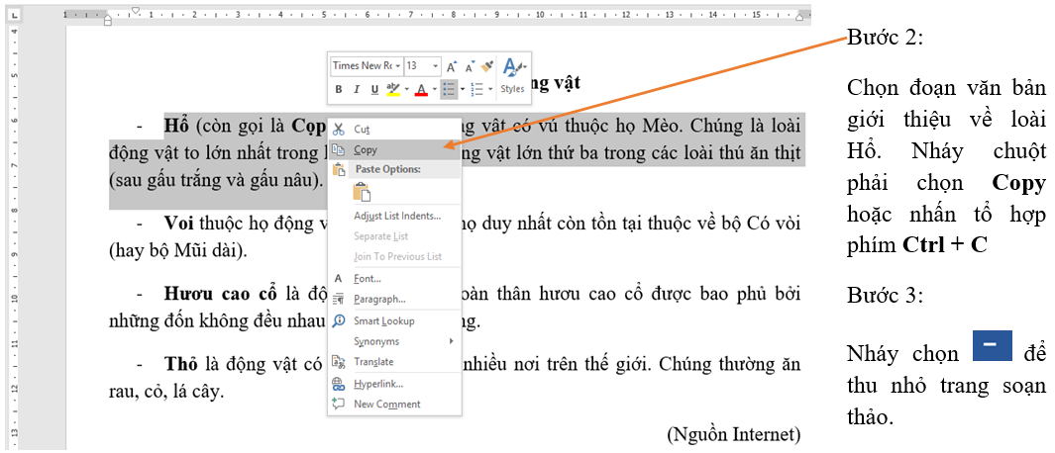  b) Dán nội dung vào trang trình chiếu  Bước 1: Mở trang trình chiếu có chủ đề Tìm hiểu một số loài động vật. | - HS theo dõi và quan sát SGK.  - HS tiến hành trao đổi với bạn và thực hiện yêu cầu của GV.  - Thực hiện theo hướng dẫn của GV.  - HS thực hiện theo yêu cầu của GV.  - Thực hiện theo hướng dẫn của GV.
Hoạt động 3: THỰC HÀNH (45 phút)
1. Thực hiện bài tập 1 trang 83/SGK: (25’)  - Yêu cầu HS thực hiện sao chép nội dung giới thiệu các loài động vật khác trong trang soạn thảo Tìm hiểu một số loài động vật vào các trang trình chiếu giới thiệu về Voi, Hươu cao cổ, Thỏ, trong bài trình chiếu ở hoạt động 1, mục A.  2. Thực hiện bài tập 2 trang 83/SGK: (25’)  - Cho HS tìm kiếm hình ảnh từ Internet về các loài vật như Hổ, Voi, Hươu cao cổ, Thỏ, rồi chèn vào từng trang giới thiệu các loài vật theo mẫu.  - Quan sát và hướng dẫn HS thực hành. | - HS tiến hành thực hiện theo yêu cầu bài tập.  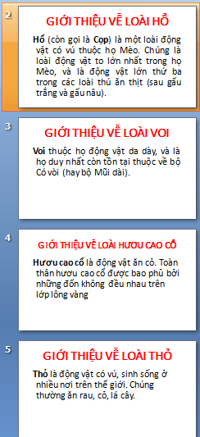  - HS tiến hành tìm kiếm thông tin các hình ảnh của các con vật trên Internet để chèn vào trang trình chiếu thích hợp.  - HS thực hiện các yêu cầu GV đề ra.
Hoạt động 4: VẬN DỤNG (15 phút)
- GV cho HS thực hiện các yêu cầu sau:  a) Tạo bài trình chiếu có chủ đề Thời khóa biểu.  b) Sao chép bảng thời khóa biểu đã tạo ở Bài 4, Chủ đề 3 vào trang trình chiếu.  c) Gõ thêm nội dung giới thiệu về bảng thời khóa biểu rồi lưu bài trình chiếu vào thư mục của em trên máy tính.  d) Thuyết trình trước các bạn bài trình chiếu em vừa tạo.  - Gọi HS nhận xét, GV nhận xét và tuyên dương.  *Củng cố - dặn dò:  - Củng cố kiến thức vừa học.  - Nhận xét tiết học.  - Nhắc nhở HS về nhà học bài và xem trước bài mới. | a) Tạo bài trình chiếu.  b) Sao chép bảng thời khóa biểu.  c) Gõ thêm nội dung.  d) Thuyết trình trước bạn.  - HS nhận xét, lắng nghe.  - HS lắng nghe và ghi nhớ.  - HS lắng nghe.
IV. ĐIỀU CHỈNH SAU BÀI DẠY:
.....................................................................................................................................
.....................................................................................................................................
.....................................................................................................................................

TIN HỌC 5
TUẦN 22
Từ ngày 13/2/2023 đến ngày 17/2/2023
BÀI 2: CÂU LỆNH LẶP LỒNG NHAU (2 tiết)

I. YÊU CẦU CẦN ĐẠT:
1. Kiến thức – kỹ năng:
- Biết cách sử dụng các câu lệnh lặp lồng nhau
2. Năng lực
a. Năng lực chung
- Tự chủ tự học: Tự phân công nhiệm vụ cho các thành viên trong nhóm khi hợp tác, quyết định cách thức thực hiện nhiệm vụ hợp tác, đánh giá về quá trình và kết quả thực hiện nhiệm vụ hợp tác
- Giao tiếp & hợp tác: Tăng cường khả năng trình bày và diễn đạt ý tưởng; sự tương tác tích cực giữa các thành viên trong nhóm khi thực hiện nhiệm vụ
- Giải quyết vấn đề & sáng tạo: Chủ động đề ra kế hoạch, cách thức thực hiện nhiệm vụ hợp tác, xử lí các vấn đề phát sinh một cách sáng tạo trong quá trình hợp tác nhằm đạt được kết quả tốt nhất
b. Năng lực đặc thù
- Qua hoạt động khám phá hình thành kiến thức về sử dụng máy tính, HS vận dụng kiến thức vào bài tập. Nhận diện và phân biệt câu lệnh lặp, câu lệnh lặp lồng nhau.
3. Phẩm chất
- Nhân ái: Có ý thức tôn trọng ý kiến các thành viên trong nhóm khi hợp tác
- Chăm chỉ: Chủ động, kiên trì thực hiện nhiệm vụ thu thập thông tin để khám phá vấn đề
- Trung thực: Có ý thức báo cáo các kết quả đã thu thập chính xác, khách quan để chứng minh hoặc phủ nhận giả thuyết đã đặt ra
- Trách nhiệm: Có ý thức hỗ trợ, hợp tác với các thành viên trong nhóm để hoàn thành nhiệm vụ
II. ĐỒ DÙNG DẠY HỌC:
- GV: Giáo án, máy tính.
- HS: SGK, đồ dùng học tập.
III. CÁC HOẠT ĐỘNG DẠY HỌC:
Hoạt động dạy | Hoạt động học
Hoạt động 1: KHỞI ĐỘNG (5 phút)
- Ổn định lớp  - Hát  - Tổ chức trò chơi: “Giải cứu rừng xanh”  HS chọn con vật muốn giải cứu và trả lời các câu hỏi.  - GV kết nối bài mới. | - Ban văn nghệ cho lớp hát một bài.  - HS tham gia trò chơi  - Lắng nghe
Hoạt động 2: KHÁM PHÁ (20 phút)
HĐ1. Thực hiện bài tập 1, 2 trang 87/SGK: (10’)  - Yêu cầu HS đánh dấu vào đặt cuối câu trả lời đúng.  Rùa thực hiện công việc nào dưới đây khi nhận được các lệnh sau:  a) REPEAT 6 [FD 50 RT 60 WAIT 30] RT 72  a.1) Vẽ hình đa giác 6 cạnh.  a.2) Vẽ hình đa giác 6 cạnh, vẽ xong quay một góc 360/5 độ  b) REPEAT 5 [REPEAT 6 [FD 50 RT 60 WAIT 30] RT 72]  b.1) Vẽ hình đa giác 6 cạnh.  b.2) Vẽ hình đa giác sáu cạnh, vẽ xong quay một góc 72 độ.  b.3) Lặp lại 5 lần, mỗi lần vẽ một hình đa giác sáu cạnh, vẽ xong quay một góc 72 độ.  2. Thực hiện bài tập 3, 4 trang 87/SGK: (10’)  Cho HS đánh dấu vào đặt cuối câu trả lời đúng.  Rùa thực hiện các công việc nào dưới đây khi nhận được các lệnh sau:  REPEAT 8 [REPEAT 6 [FD 50 RT 60 WAIT 30] RT 45]  a) Vẽ hình đa giác sáu cạnh.  b) Vẽ hình đa giác sáu cạnh, vẽ xong quay một góc 360/8 độ.  c) Lặp lại 8 lần, mỗi lần vẽ một hình đa giác sáu cạnh, vẽ xong quay một góc 45 độ.  - GV nêu chú ý cho HS ghi nhớ:  + Câu lệnh lặp có dạng REPEAT n [ ]. Trong đó:  Số n trong câu lệnh chỉ số lần lặp; giữa REPEAT và n phải có dấu cách.  Phần trong cặp ngoặc vuông [ ] là nơi ghi các câu lệnh được lặp lại.  + Sử dụng câu lệnh lặp lồng nhau có thể cho ra nhiều hình giống nhau. | - Thực hiện yêu cầu bài tập  a) REPEAT 6 [FD 50 RT 60 WAIT 30] RT 72  a.2)  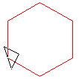  b) REPEAT 5 [REPEAT 6 [FD 50 RT 60 WAIT 30] RT 72]  b.3)  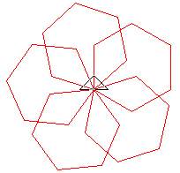  - HS thực hiện yêu cầu bài tập.  REPEAT 8 [REPEAT 6 [FD 50 RT 60 WAIT 30] RT 45]  c)  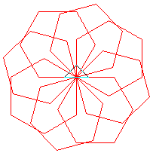  - HS lắng nghe.  - HS thực hiện yêu cầu bài tập.  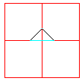
Hoạt động 3: THỰC HÀNH (30 phút)
1. Thực hiện bài tập 1 trang 88/SGK (5’) .  - Cho HS viết lệnh điều khiển Rùa thực hiện:  Lặp lại 4 lần, trong mỗi lần vẽ một hình vuông cạnh dài 50 bước, vẽ xong quay một góc 90 độ.  REPEAT 4 [REPEAT 4 [FD 50 RT 90] RT 90]  2. Thực hiện bài tập 2 trang 88/SGK: (10’)  - Yêu cầu HS viết lệnh điều khiển Rùa vẽ hình  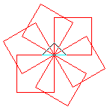  - Gọi HS thực hiện, GV nhận xét.  3. Thực hiện bài tập 3 trang 88/SGK: (15’)  - Cho HS thực hiện các yêu cầu sau:  a) Cho Rùa thực hiện các yêu cầu sau và quan sát kết quả trên màn hình.  REPEAT 90 [FD 2 RT 2]  REPEAT 4 [REPEAT 90 [FD 2 RT 2] RT 90  b) Thêm lệnh WAIT 10 vào vị trí thích hợp trong các câu lệnh trên rồi cho Rùa thực hiện và quan sát kết quả trên màn hình.  REPEAT 90 [FD 2 RT 2 WAIT 10]  REPEAT 4 [REPEAT 90 [FD 2 RT 2 WAIT 10] RT 90]  c) Điền góc thích hợp vào vỗ chấm trong câu lệnh sau để Rùa vẽ được bên.  Câu lệnh: REPEAT 3 [REPEAT 90 [FD 2 RT 2] RT …]  REPEAT 3 [REPEAT 90 [FD 2 RT 2] RT 180/3]  (Mỗi lần chỉ vẽ nửa vòng tròng nên góc là 180) | - HS tiến hành viết lệnh  REPEAT 6 [REPEAT 4 [FD 50 RT 90] RT 360/6]  - HS thực hiện yêu cầu bài tập.  Lệnh: REPEAT 90 [FD 2 RT 2] vẽ nửa đường tròn.  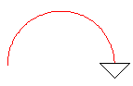  Lệnh: REPEAT 4 [REPEAT 90 [FD 2 RT 2] RT 90] vẽ hình sau:  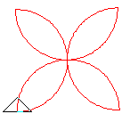  - Thêm lệnh WAIT 10 vào  - Điền góc thích hợp vào câu lệnh.  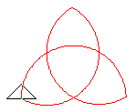
Hoạt động 4: VẬN DỤNG (25 phút)
1. Thực hiện bài tập 1 trang 89/SGK: (8’)  - Cho Rùa thực hiện các lệnh sau và quan sát kết quả trên màn hình.  a) FD 10 BK 10 RT 60  b) REPEAT 6 [FD 10 BK 10 RT 60]  c) FD 50 REPEAT 6 [FD 10 BK 10 RT 60] BK 50 RT 60  d) REPEAT 6 [FD 50 REPEAT 6 [FD 10 BK 10 RT 60] BK 50 RT 60]  2. Thực hiện bài tập 2 trang 89/SGK:(8’)  - Yêu cầu HS thêm lệnh WAIT 30 vào vị trí thích hợp trong các câu lệnh trên rồi cho Rùa thực hiện và quan sát kết quả trên màn hình.  REPEAT 6 [FD 50 WAIT 30 REPEAT 6 [FD 10 BK 10 RT 60 WAIT 30] BK 50 WAIT 30 RT 60]  3. Thực hiện bài tập 3 trang 89/SGK:(9’)  - Cho HS viết câu lệnh điều khiển Rùa vẽ các hình sau:  a) Vẽ bông tuyết 8 cánh.  REPEAT 8 [FD 50 REPEAT 6 [FD 10 BK 10 RT 60] BK 50 RT 360/8]  b) Vẽ bông tuyết 12 cánh  REPEAT 12 [FD 50 REPEAT 6 [FD 10 BK 10 RT 60] BK 50 RT 360/12  *Củng cố - dặn dò:  - Củng cố kiến thức vừa học.  - Nhận xét tiết học.  - Nhắc nhở HS về nhà học bài và xem trước bài mới. | - Thực hiện bài tập  - Vẽ hình  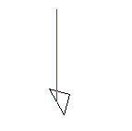  b) Vẽ hình  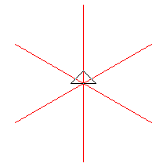  c) Vẽ hình  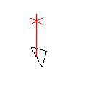  d) Vẽ hình  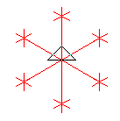  - HS tiến hành thêm vào  FD 50 WAIT 30  FD 10 BK 10 RT 60 WAIT 30  BK 50 WAIT 30  - HS thực hiện yêu cầu bài tập  a/ Vẽ bông tuyết 8 cánh.  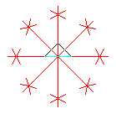  b) Vẽ bông tuyết 12 cánh  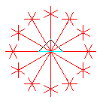  - HS lắng nghe.
IV. ĐIỀU CHỈNH SAU BÀI DẠY:
.....................................................................................................................................
.....................................................................................................................................
.....................................................................................................................................

